Petunjuk:

1. Ujian bersifat open book dan dapat dibantu dengan komputer. Ujian dikerjakan sendiri dan tipe soal harus sesuai dengan nomor urut presensi, jika terdapat **kesamaan lebih dari 90% maka akan didiskualifikasi** bagi yang memberi jawaban dan yang meminta jawaban.
2. Soal dan jawaban harus dicetak

Soal:

1. Tuliskan kode java di dalam Android dengan desain layout **(bukan file XML)** sebagai berikut: (jawaban: kode java)

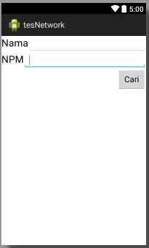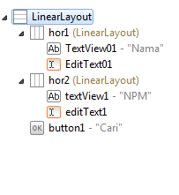

1. Buatlah aplikasi untuk mendapatkan **data json** dari news google (“[https://ajax.googleapis.com/ajax/services/search/news?v=1.0&rsz=8&q=**Gempa Bumi**](https://ajax.googleapis.com/ajax/services/search/news?v=1.0&rsz=8&q=Gempa%20Bumi)”) menampilkan judul berita dan deskripsinya. Parameter **Gempa Bumi** adalah kata kunci untuk pencariannya. Desain aplikasi: (Jawaban: kode java)

Kata kunci (Edit Text)

Cari (Button)

(List View) Judul 1, deskripsi berita 1

(List View) Judul 2, deskripsi berita 3

(List View) Judul 3, deskripsi berita 3

1. Buatlah aplikasi untuk mendownload image/gambar (misal: <http://unikama.ac.id/bleketekan/image/KANJU.JPG>) dengan menggunakan kelas **AsynTask**. (jawab: kode java) Desain aplikasi sebagai berikut:

Alamat image (Edit Text)

Cari (Button)

Image (Bitmap)

Petunjuk:

1. Ujian bersifat open book dan dapat dibantu dengan komputer. Ujian dikerjakan sendiri dan tipe soal harus sesuai dengan nomor urut presensi, jika terdapat **kesamaan lebih dari 90% maka akan didiskualifikasi** bagi yang memberi jawaban dan yang meminta jawaban
2. Soal dan jawaban dicetak (print)

Soal:

1. Tuliskan kode java di dalam Android dengan desain layout **(bukan file XML)** sebagai berikut:

(Jawaban: kode java)

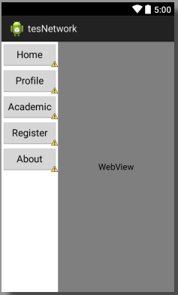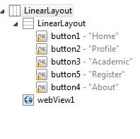

1. Buatlah aplikasi untuk mendapatkan **data json** dari akronim (singkatan) dari alamat: [http://www.nactem.ac.uk/software/acromine/dictionary.py?sf=**BMI**](http://www.nactem.ac.uk/software/acromine/dictionary.py?sf=BMI) dan menampilkan hasil pencarian dan deskripsinya. Parameter **BMI** adalah kata kunci untuk pencariannya. Desain aplikasi: (Jawaban: kode java)

Kata kunci (Edit Text)

Cari (Button)

(List View) Singkatan1, deskripsi 1

(List View) Singkatan 2, deskripsi 2

(List View) Singkatan 3, deskripsi 3

1. Buatlah aplikasi untuk menampilkan halaman suatu web (misal: <http://www.unikama.ac.id>) dengan menggunakan kelas **AsynTask**. Desain aplikasi sebagai berikut: (Jawaban: kode java)

Alamat web (Edit Text)

Cari (Button)

Halaman Web (WebView)